**T.C. KUŞU ŞEHİT ER ŞENAYİ AKDAĞ ÇOK PROGRAMLI ANADOLU LİSESİ**

**2023 – 2024 EĞİTİM – ÖĞRETİM YILI 10.SINIF ELEKTRİK ELEKTRONİK ESASLAR DERSİ**

**2. DÖNEM 1. YAZILI KÂĞIDI CEVAP ANAHTARI**

|  |  |  |  |
| --- | --- | --- | --- |
| **Adı – Soyadı** |  | **Sınav Tarihi** |  |
| **Sınıfı** |  | **Ders Öğretmeni** |  |
| **Okul No** |  | **ALDIĞI PUAN** |  |

**SORULAR**

**S1**. Alternatif akımın tarifini yapınız. Alternatif akım sinyalini grafik olarak gösteriniz.(15PUAN)

**S2**. Saykıl ve frekansın tanımını yapınız. Frekansın birimini belirtiniz. (10 PUAN)

**S3**. Aşağıda verilen devredeki endüktif reaktansı ve devreden geçen akımı bulunuz. (π = 3 alınız.)(25PUAN)

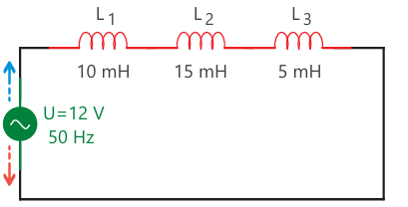

S4. Aşağıda verilen devrede endüktif reaktansı (XL) ve devrenin akımını ( I ) bulunuz. (π = 3 alınız.)(25PUAN)

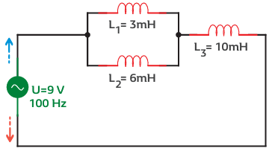

S5. Aşağıdaki devrede kapasitif reaktansı(XC) ve devrenin akımını bulunuz. (π = 3 alınız.) (25PUAN)

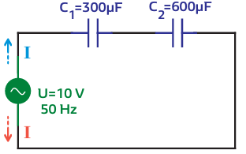

**Not: Sınav süresi 40 dk dır. Problemlerin çözümlerinde formülün yazılmaması, çıkan sonucun biriminin yazılmaması puanın kesilmesine sebep olur. Başarılar..**

**CEVAPLAR**

**C1.** Zamana bağlı olarak yönü ve şiddeti sürekli değişen akıma alternatif akım denir. Alternatif akım “AA” olarak gösterilir.(10PUAN)

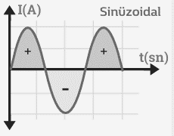**(5 PUAN)**

**C2.** Alternatörün 1 tam tur dönmesiyle elde edilen sinyale saykıl denir.(4PUAN) Frekans ise 1 saniye içinde gerçekleşen saykıl sayısıdır. (4PUAN)Birimi Hertz’ dir.(2PUAN)

**C3**.

LT = L1+L2+L3= 10+15+5 = 30.10-3 H (5PUAN)

XL= 2πfL = 2. 3. 50 . 30. 10-3

= 9000.10-3

= 9 Ω (10PUAN)

I= U / XL = 12 / 9 = 1,3 A (10 PUAN)

**C4**.

LT= L1.L2 + L3 = 3x6 + 10 = 2+10 = 12 Mh (5 PUAN)

L1+L2 3+6

XL= 2.π.f. L

= 2. 3. 100. 12.10-3  = 7200.10-3  = 7,2 Ω (10 PUAN)

I= U / XL = 9 / 7,2 = 1,25 A (10 PUAN)

**C5**.

CT = C1.C2 = 300.600 = 200 .10-6 F (5 PUAN)

C1+C2 300+600

XC = 1 = 1 = 16,6 Ω (10 PUAN )

2.π.f.C 2.3.50.200.10-6

I = U/XC = 10/16,6 = 0,6 A (10 PUAN)